党建考试需求分析说明书

目录

1. 引言 2

1.1编写目的 2

1.2系统概述 2

2. 目标系统描述 3

2.1组织结构与职责 3

2.2角色定义 4

2.3系统模块 4

2.3.1登录模块 4

2.3.2考生管理功能的模块实现 4

3.目标系统功能需求分析 5

3.1功能需求分析 5

3.2系统用例图 6

4 . 附录 7

权威信息与数据 7

# 引言

## 1.1编写目的

信息技术高度发达的今天，利用信息技术对大量复杂的信息进行有效的管理成为了一种普遍而实用的手段。一方面，这极大地减少了人力的开销，另一方面，现代计算机强大的计算能力和网络的普及，大大简化了大量信息的处理和流动。党建考试系统可以极大地减少了人力付出降低对纸质试卷的要求，他把试题，电脑改卷，成绩查询的管理工作集成到一个平台上方便了考试流程。

## 1.2系统概述

本文主要结合党建考试使用需求，设计了基于B/S架构的在线考试系统最终开发出一款能够解决当前传统考核中选择题和判断题题型考核的人工计分考核的繁琐过程的Web应用。本文涉及的内容主要包括以下几个方面：

* 对考核工作进行需求分析，保证软件系统的功能设计符合用户的使用需求；
* 根据需求对系统进行整体设计，包括系统的目标设计、数据模型设计、系统功能结构设计等；

# 目标系统描述

## 2.1组织结构与职责

本系统主要有两大角色：系统管理员、考生。系统管理员负责维护考生的信息和成绩统计。考生可以查看考试信息、完成的考试的成绩及个人信息。考生的登录初始账号统一由管理者进行添加分发，考生通过自行登录后，可以根据需求决定是否更改登录的密码。

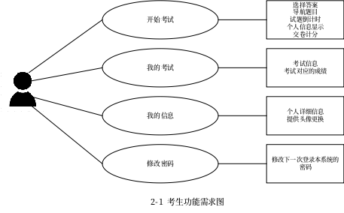

管理者主要需要对整个系统进行管理，需要完成考试的发布和对已发布考试的删除，考生信息的录入、查看、修改、删除。

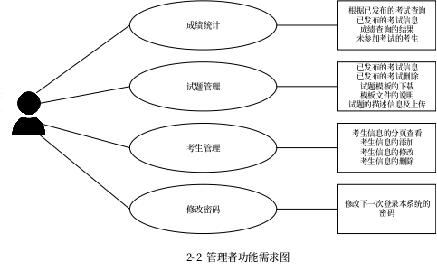

## 2.2角色定义

|  |  |  |
| --- | --- | --- |
| 编号 | 角色 | 职 责 |
| 01 | 管理员 | 维护考生信息  成绩统计 |
| 02 | 考生 | 查看考试信息、完成的考试的成绩及个人信息 |

## 2.3系统模块

### 2.3.1登录模块

登录功能模块需要为这两个角色提供进入本系统的入口。登录模块的具体实现思想是取出输入的用户名、密码与选择的角色类型，依据角色类查询数据库服务器中对应的数据表中是否存在有与输入用户名和密码相一致的记录。如果有就重定向进入相应的管理页面；如果没有就携带失败参数重定向到登录页面由登录页面在加载时对参数的信息进行合理的信息提示

### 2.3.2考生管理功能的模块实现

### 考生管理功能模块包括对考生信息的增加、删除、查看和修改，其中查看需要做分页显示，增加、删除和修改都是对数据库服务器数据的更新（修改时如果修改了考生ID除外），在此列举修改时修改了考生ID和分页显示的具体实现

### 2.3.3试题管理功能模块实现

# 试卷管理功能模块是提供给管理者发布试题的使用。它包括试题模板的下载、试题的发布和对已发布试题的删除.

**2.3.4成绩统计功能模块实现**

成绩统计功能模块包括已发布试题的显示、选择查询已发布的试题的成绩统计和选择查询已发布的试题中未参加此次试题考试的考生信息

**2.3.5修改密码功能模块实现**

修改密码功能模块需要为管理者和考生两个角色提供修改密码的功能，具体实现是通过更新数据库服务器记录用户账号信息的表users或Administrators的password字段

**2.3.6在线考试功能模块的实现**

在线考试功能模块是提供给考生参加管理者发布的试题的，其主要包括考生信息的显示、浏览器端倒计时的显示、试题题目的显示、各个题目的导航、题目回答的业务处理以及交卷的业务处理六个内容。其中发布试题的查看与管理者角色的成绩统计模块中的发布试题的查看类似。

#### ****2.3.7我的信息功能模块的实现****

　　我的信息功能模块包括考生个人信息的显示、自定义头像的上传和上传头像文件成功后的数据库信息更新与原头像文件删除。

# 3.目标系统功能需求分析

## 3.1功能需求分析

在系统中不同类型的角色有着不同的功能需求，角色需要完成哪些工作，达到什么样的目标，系统需要分哪些模块去完成等等都是系统需求分析中需要考虑的重要因素，为了充分了解不同角色对系统的使用需求，我对不同角色进行了需求分析，主要的功能需求包括以下几个方面：

* 考生需求

考生是这个系统中用户量最多的角色，主要通过电脑浏览器进行登录完成考试，可以查看考试信息、完成的考试的成绩及个人信息。考生的登录初始账号统一由管理者进行添加分发，考生通过自行登录后，可以根据需求决定是否更改登录的密码，另外还提供一个个性化的个人信息头像上传功能

* 管理者需求

　　管理者主要需要对整个系统进行管理，需要完成考试的发布和对已发布考试的删除，考生信息的录入、查看、修改、删除。。

## 3.2系统用例图

根据上述参与者和用例之间的关系，绘制相关用例图。系统总体用例图如图3.2所示。

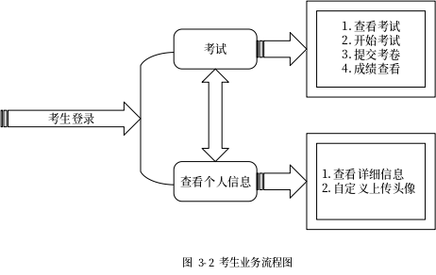

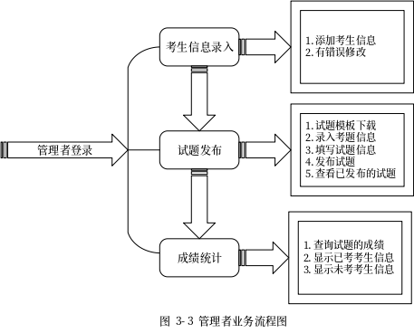

# . 附录

## 权威信息与数据

[1] 杨忠维.基于WebApp的医学在线考试系统设计与实现[D]:[硕士学位论文].南京:东南大学,2018

[2] 耿祥义,张跃平.JSP实用教程[M].第3版.北京:清华大学出版社,2015.184-189

[3] 陈婉凌.HTML5+CSS+jQuery Mobile轻松构建APP与移动网络[M].第2版.北京:清华大学出版社,2016.118-138

[4] RUNOOB.JSP文件上传[EB/OL]. <https://www.runoob.com/jsp/jsp-file-uploading.html>,无/2019-06-8

[5] 君临-行者无界.Java解析Excel(xls,xlsx两种格式)[EB/OL].

<https://www.cnblogs.com/hhhshct/p/7255915.html>, 2017-07-29/2019-06-11